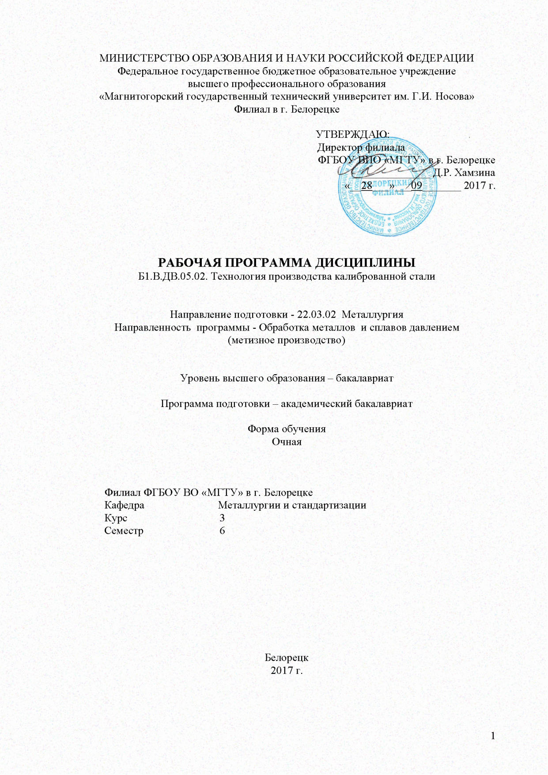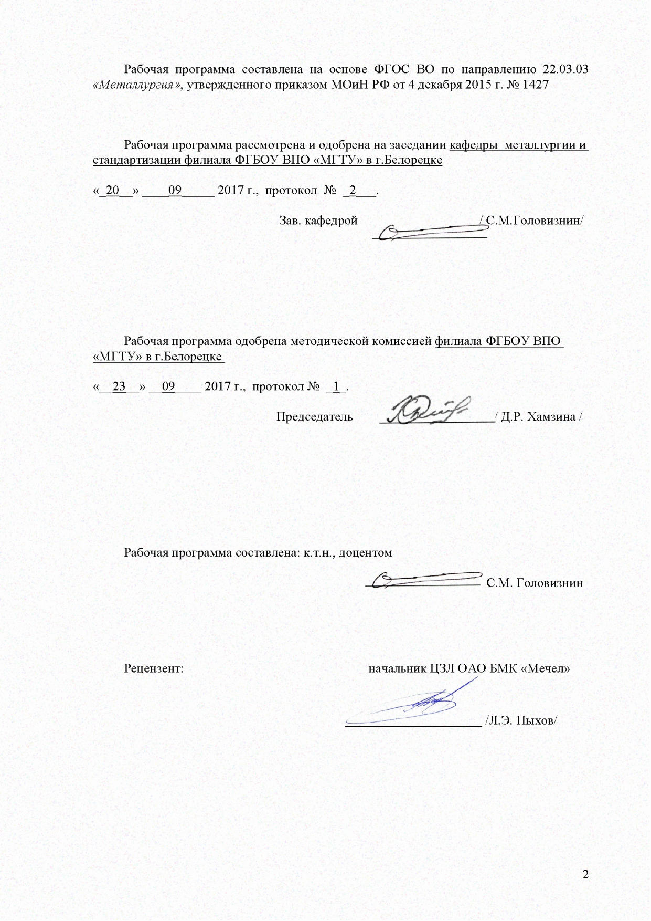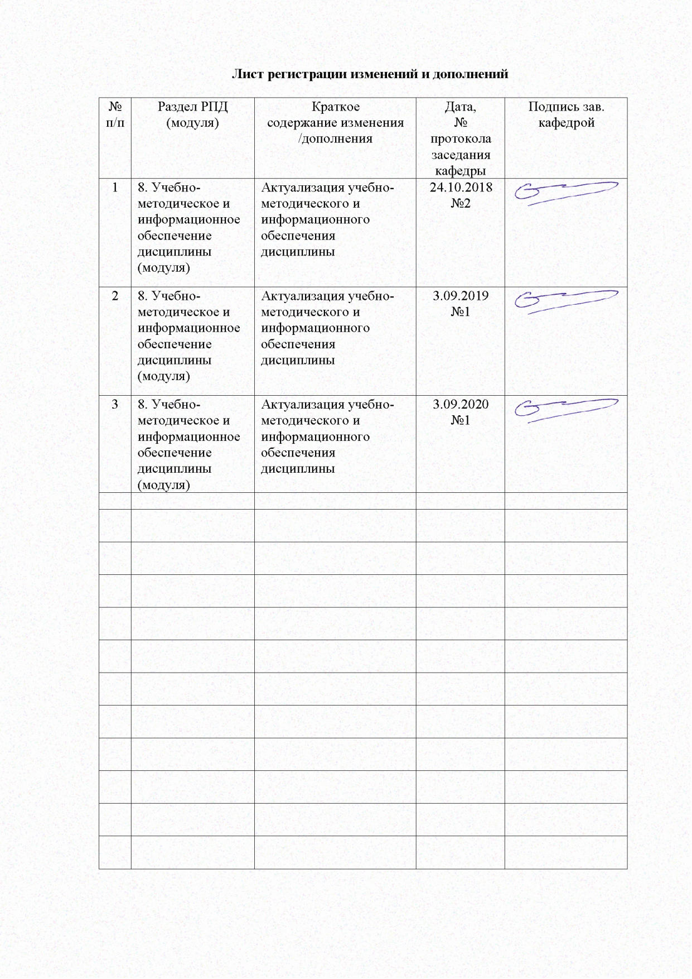
1 Цели освоения дисциплины

Целями освоения дисциплины «Технология производства калиброванной стали» является формирование у студентов знаний в области теоретических основ построения рациональных режимов пластической деформации при обработке металлов давлением.
Задачи дисциплины:
– формирование у студентов основ знаний о закономерностях процессов ОМД: прокатке, волочении, осадке, прессовании, штамповке и других видов обработки;
– усвоение гипотез, законов, теорий для определения напряженно-деформированного состояния, кинематических и энергосиловых характеристик, прогнозирования разрушения металла при пластической обработке, управление качеством продукции, изготовляемой с использованием процессов ОМД;
– обретение навыков и умения на основе этих знаний описывать и анализировать напряженно-деформированное состояние, кинематические и силовые характеристики в различных технологических процессах ОМД.

2 Место дисциплины (модуля) в структуре образовательной программы
подготовки бакалавра

Дисциплина «Технология производства калиброванной стали» входит в вариативную часть блока 1 образовательной программы по направлению подготовки бакалавров 22.03.02 Металлургия, для направленности программы Обработка металлов и сплавов давлением (метизное производство).
Для изучения дисциплины необходимы знания (умения, владения), сформированные в результате изучения:
Математика;
Химия;
Физическая химия;
Физика;
Механика материалов и основы конструирования.
Теория обработки металлов давлением

Знания (умения, владения), полученные при изучении данной дисциплины будут необходимы при изучения дисциплин:
Технологические процессы ОМД;
Новые технологические решения в процессах ОМД;
Технология производства металлоизделий.
Оборудование цехов ОМД;
Системы управления технологическими процессами

3 Компетенции обучающегося, формируемые в результате освоения
дисциплины (модуля) и планируемые результаты обучения

В результате освоения дисциплины (модуля) «Технология производства калиброванной стали» обучающийся должен обладать следующими компетенциями

Структурный  элемент  компетенции | Планируемые результаты обучения
ПК-10 способностью осуществлять и корректировать технологические процессы в металлургии и материалообработке
Знать | - требования к калиброванной стали.  - требования к заготовке; принципиальную технологическую схему изготовления  - принципиальную схема производственного процесса изготовления калиброванной стали.  - требования к заготовке;  - состав и содержание основных и вспомогательных операций.
Уметь | - определять состав и содержание операций при изготовлении калиброванной стали заданного уровня качества;  - определять состав и содержание операций при изготовлении калиброванной стали заданного уровня качества с минимально необходимыми затратами на ее производство;  - определять состав и содержание операций при изготовлении калиброванной стали заданного уровня качества с минимально необходимыми затратами на ее производство;  - выбирать вид обработки, конструкцию и материал инструмента
Владеть | - методиками расчета деформационно-температурных режимов изготовления калиброванной стали  - методиками расчета деформационно-температурных и энергосиловых режимов калиброванной стали  - методиками расчета деформационно-температурных и энергосиловых режимов изготовления калиброванной стали и параметров инструмента

4 Структура и содержание дисциплины

Общая трудоемкость дисциплины составляет 6 зачетных единиц 216 акад. часов, в том числе:
– контактная работа –72 акад. часов:
– аудиторная – 68 акад. часов;
– внеаудиторная – 4 акад. часов
– самостоятельная работа – 108,3 акад. часов;
– подготовка к экзамену – 35,7 акад. Часа

Раздел/ тема  дисциплины | Семестр | Аудиторная  контактная работа  (в акад. часах) |  |  | Самостоятельная работа (в акад. часах) | Вид самостоятельной  работы | Форма текущего контроля успеваемости и  промежуточной аттестации | Код и структурный  элемент  компетенции
Раздел/ тема  дисциплины | Семестр | лекции | лаборат.  занятия | практич. занятия
1. Основы производства калиброванной стали | 6
1.1 Классификация и назначение калиброванной стали | 6 | 1 |  | 1 | 3,3 | Подготовка к, практическому занятию. | Устный опрос. | ПК-10  зув
1.2. Принципиальная схема производственного процесса изготовления калиброванной стали | 6 | 1 |  | 1 | 7 | Подготовка к, практическому занятию. | Устный опрос | ПК-10  зув
1.3. Заготовка. Требования. Технология изготовления | 6 | 1 |  | 1 | 7 | Подготовка к, практическому занятию. Подготовка к контрольной работе. | Аудиторная контрольная работа | ПК-10  зув
Итого по разделу | 6 | 3 |  | 3
- Деформационные режимы | 6 |  |  |  |  |  |  | ПК-10  зув
2.1 Технологическая классификация способов ОМД, расчет режимов деформации | 6 | 2 |  | 2 | 7 | Подготовка к, практическому занятию. | Устный опрос. | ПК-10  зув
2.2. Проектирование режимов волочения калиброванной стали круглого и фасонного сечения в монолитных волоках | 6 | 1 |  | 1 | 7 | Подготовка к, практическому занятию. | Устный опрос. | ПК-10  зув
2.3. Проектирование режимов деформации калиброванной стали фасонного сечения в роликовых волоках и прокатных клетях | 6 | 1 |  | 1 | 7 | Подготовка к, практическому занятию. | Устный опрос | ПК-10  зув
2.4. Технологический инструмент: назначение, конструкция, материал, форма канала (рабочей поверхности) | 6 | 1 |  | 1 | 7 | Подготовка к, практическому занятию. | Устный опрос | ПК-10  зув
2.5. Технологические смазки. Назначение, виды, характеристики, способы подачи в очаг деформации | 6 | 1 |  | 1 | 7 | Подготовка к, практическому занятию. Подготовка к контрольной работе. | Аудиторная контрольная работа | ПК-10  зув
Итого по разделу |  | 6 |  | 6
3. Вспомогательные технологические операции | 6 |  |  |  |  |  | Устный опрос | ПК-10  зув
3.1. Подготовка поверхности и структуры металла к деформации | 6 | 1 |  | 1 | 7 | Подготовка к, практическому занятию. | Устный опрос | ПК-10  зув
3.2. Прямолинейность и правка калиброванных прутков | 6 | 1 |  | 1 | 7 | Подготовка к, практическому занятию. | Устный опрос | ПК-10  зув
3.3. Обточка, шлифовка и полировка калиброванной стали | 6 | 1 |  | 1 | 7 | Подготовка к, практическому занятию. Подготовка к контрольной работе. | Аудиторная контрольная работа | ПК-10  зув
Итого по разделу |  | 3 |  | 3
- Технологические процессы производства калиброванной стали | 6 |  |  |  |  |  |  | ПК-10  зув
- Технология производства прутковой сортовой холоднотянутой стали из углеродистых марок стали | 6 | 2 |  | 2 | 7 | Подготовка к, практическому занятию. Подготовка к контрольной работе. | Устный опрос | ПК-10  зув
- Технология производства бунтовой сортовой холоднотянутой стали из углеродистых марок стали | 6 | 1 |  | 1 | 7 | Подготовка к, практическому занятию. Подготовка к контрольной работе. | Устный опрос | ПК-10  зув
- Технология производства сортовой холоднотянутой стали из высоколегированных сталей и сплавов | 6 | 1 |  | 1 | 7 | Подготовка к, практическому занятию. Подготовка к контрольной работе. | Устный опрос | ПК-10  зув
- Технология производства стальных фасонных профилей высокой точности | 6 | 1 |  | 1 | 7 | Подготовка к, практическому занятию. Подготовка к контрольной работе. | Устный опрос | ПК-10  зув
- Технология производства калиброванной стали со специализированной отделкой поверхности | 6 | 1 |  | 1 | 7 | Подготовка к, практическому занятию. Подготовка к контрольной работе. | Аудиторная контрольная работа | ПК-10  зув
Итого по разделу |  | 6 |  | 6 | 108,3
Итого по дисциплине |  | 34 |  | 34 | 108,3

5 Образовательные технологии

Для реализации предусмотренных видов учебной работы в качестве образовательных технологий в преподавании дисциплины «Технология производства калиброванной стали» используются традиционная и модульно - компетентностная технологии. Передача необходимых теоретических знаний и формирование основных представлений по курсу «Технология производства калиброванной стали» происходит с использованием мультимедийного оборудования.
Лекции проводятся как в традиционной форме, так и в форме лекций-консультаций, где теоретический материал заранее выдается студентам для самостоятельного изучения, для подготовки вопросов лектору, таким образом, лекция проходит по типу вопросы-ответы-дискуссия.
Самостоятельная работа студентов построена таким образом, что в процессе работы студенты закрепляют знания, полученные в процессе теоретического обучения, тем самым формируют профессиональные умения и навыки. Выполнение курсового проекта требует от студента анализа проблемной ситуации, выбора средств и методов ее решения, т.е. самостоятельная работа не ограничивается только усвоением теоретических знаний, она также формирует практические умения и навыки, а также умения исследовательской и творческой деятельности.
В процессе изучения дисциплины осуществляется текущий и периодический контроль за результатами освоения учебного курса. Текущий контроль осуществляется непосредственно в процессе усвоения, закрепления, обобщения и систематизации знаний, умений, владения навыками и позволяет оперативно диагностировать и корректировать, совершенствовать знания, умения и владение навыками студентов, обеспечивает стимулирование и мотивацию их деятельности на каждом занятии. Текущий контроль осуществляется в форме устного опроса (собеседования).
Промежуточная аттестация, целью которой является обобщение и систематизация знаний, проверка эффективности усвоения студентами определенного, логически завершенного содержания учебного материала осуществляется в форме защиты контрольных работ.
Итоговый контроль по дисциплине осуществляется в форме экзамена.

6 Учебно-методическое обеспечение самостоятельной работы студентов

Аудиторная самостоятельная работа студентов на практических занятиях осуществляется под контролем преподавателя в виде решения задач и выполнения упражнений, которые определяет преподаватель для студента. Внеаудиторная самостоятельная работа студентов осуществляется в виде чтения с проработкой материала и выполнения домашних заданий с консультациями преподавателя.

Перечень тем контрольных работ для промежуточной аттестации по дисциплине «Технология производства калиброванной стали»

- Определить требования к готовой продукции по заданным параметрам (размеры, форма, состояние поверхности).
- Выбрать и обосновать заготовку для изготовления калиброванной стали (размер, форма, марка стали, состояние поставки).
- Выбрать и обосновать принципиальную структуру проектируемого технического процесса.
- Определить и обосновать структуру технологического процесса (вид, назначение и последовательность основных и вспомогательных операций).
- Рассчитать режимы подготовки структуры и поверхности металла к деформации.
- Выбрать и обосновать способ ОМД.
- Рассчитать режимы волочения или режимы деформации (калибровки валков) при применении роликового волочения, холодной сортовой прокатки и т.п.
- Рассчитать геометрические параметры технологического инструмента, выбрать его конструкцию и материалы для изготовления.
- Выбрать вид технологической смазки и способ подачи ее в очаг деформации.
- Выбрать тип, конструкцию и параметры технологического оборудования для реализации принятого способа ОМД.
- Выполнить проверочные режимы деформации.
- Провести корректировки (по необходимости).
- Выбрать и обосновать необходимые отделочные операции и режимы их реализации.
- Описать спроектированный технологический процесс.
- Оформить пояснительную записку в соответствии с действующими требованиями к ВКР.

Вопросы для подготовки к устным опросам

- Классификация и назначение калиброванной стали
- Принципиальная схема производственного процесса изготовления калиброванной стали
- Заготовка. Требования. Технология изготовления
- Технологическая классификация способов ОМД, расчет режимов деформации
- Режимы волочения калиброванной стали круглого и фасонного сечения в монолитных волоках
- Режимы деформации калиброванной стали фасонного сечения в роликовых волоках и прокатных клетях
- Технологический инструмент: назначение, конструкция, материал, форма канала рабочей поверхности
- Технологические смазки. Назначение, виды, характеристики, способы подачи в очаг деформации
- Подготовка поверхности и структуры металла к деформации
- Прямолинейность и правка калиброванных прутков
- Обточка, шлифовка и полировка калиброванной стали
- Технология производства прутковой сортовой холоднотянутой стали из углеродистых марок стали
- Технология производства бунтовой сортовой холоднотянутой стали из углеродистых марок стали
- Технология производства сортовой холоднотянутой стали из высоколегированных сталей и сплавов
- Технология производства стальных фасонных профилей высокой точности
- Технология производства калиброванной стали со специализированной отделкой поверхности

Примеры расчета технологических параметров волочения проволоки
(приведены расчетные формулы из работы 1 дополнительного списка литературы)

- Проволока протянута с 8 до 7 мм. Чему равно обжатие? Согласно формулам определению обжатия r=0,234=23,4%.
- Катанка протянута (с промежуточной термообработкой) с 5,5 до 0,42 мм. Чему равно общее (суммарное) обжатие? Ответ: r = 0,994 = 99,4%
- Катанка диаметром 5,5 мм протянута с обжатием в первом проходе 27%. Чему равен диаметр первой волоки? Из формулы для обжатия следует $d=d_{0}\sqrt{1−r}=5,5\sqrt{1−0,\text{27}}=4,7$мм.
- Необходимо изготовить проволоку диаметром 2,0 мм. Что бы получить достаточный предел прочности, обжатие должно быть равно 55%. Рассчитать исходный диаметр. Из формулы для обжатия следует $d_{0}=\frac{d_{1}}{\sqrt{1−r}}=2,\text{98}$мм.
- Проволока протянута за несколько проходов с 8 до 4 мм. Требуется определить обжатие r и удлинение Е.
$r=1−{\left(\frac{4}{8}\right)}^{2}=0,\text{75}=\text{75}\text{\%}$, $E=\frac{0,\text{75}}{1−0,\text{75}}=3=\text{300}\text{\%}$
- Рассмотрим проход волочения, включающий однократное обжатие 20,7% при волочении через волоку с полууглом 8° или 0,14 рад (величина Δ в уравнении 4.13 должна быть в радианах). Из уравнения 3.7 величина Δ = 2.42.
- Будем считать, что средний коэффициент трения равен 0,1, как типичный пример волочения с жидкой смазкой.
- В результате подстановки этих величин в уравнение 4.13 получим значение Σ=0,53, что намного ниже предела волочения 1.0. Так как такой проход является вполне обычным в практике волочения, ясно, что во многих случаях волочение проводится при уровнях напряжения намного ниже того, который обычно связывают с неконтролируемым растяжением, образованием шейки или разрушением. Таким образом, такие разрушения возникают при значительном отклонении условий волочения от принятых на практике.
- Рассмотрим пример для волочения со следующими параметрами:
Среднее сопротивление деформации – 550МПа, диаметр на выходе из волоки – 4,57мм, обжатие – 0,324, полуугол волоки - 6°, коэффициент трения – 0,05, скорость волочения - 5∙10²см/с. Для приведённой выше стали параметр Δ и σ_{d} равны соответственно, 1,08 и 330МПа. Таким образом, используя уравнение 5.1 и принимая начальную температуру равной 20°, получим равновесную температуру проволоки 112°, то есть, температура стальной проволоки увеличивается на 92° за один проход от температуры на входе в волоку и становится выше температуры кипения воды. При низкой теплопроводности смазки (сухое мыло и др.) в условиях многократного волочения температура стальной проволоки может достичь экстремально высоких величин, что будет затруднять смазку и может привести к нежелательным изменениям.
- Для приведённого выше примера, расстояние, на котором устанавливается тепловое равновесие, составляет 34см, что в 74 раза больше диаметра проволоки, но это меньше, чем расстояние между волоками.
- Рассмотрим проход волочения стальной проволоки со значениями из предыдущего примера. Из уравнения 4.8 получаем, что величина Φ равна 1,05. Согласно уравнения 5.5 прирост температуры от работы деформации составляет 63°С, из уравнения 5.7 максимальная температура равна 491°С+T0, или 511°С, если начальная температура равна 20°С. Согласно приведённому выше расчёту, Teq равно 112°С на расстоянии Leq 34см от волоки по движению проволоки. Это означает, что (Tf-T0) должно быть около (112-63-20) или 29°С в соответствии с уравнением 5.6.

Задачи по расчету технологических режимов волочения проволоки

- Вычислите процент обжатия, r (%)
Волочение Обжатие %
а)5,50 мм → 1,80 мм 89,3
б) 2,00 мм → 0,70 мм 87,8
в) 12,0 мм → 9,00 мм 43,8
- Вычислить конечный диаметр
Волочение Конечный диаметр, мм
а) 5,50 мм протянуто с 19% обжатием 4,95
б) 8,00 мм протянуто с 75% обжатием 4,00
в) 0,85 мм протянуто с 92% обжатием 0,24
- Вычислить начальный диаметр
Волочение Начальный диаметр, мм
а) обжатие 29%, конечный диаметр 1,00 мм 1,19
б) обжатие 98%, конечный диаметр 0,20 мм 1,41
в) обжатие 68%, конечный диаметр 1,50 мм 2,65
- Проволока протянута через волоку с силой 500Н, на скорости 1000м/мин. Какая при этом расходуется мощность в ваттах?
- Рассмотрите деформацию с обжатием 20%. Рассчитайте величину истинной деформации и условной(инженерной) деформации.
- Проволока протянута от диаметра 6мм до диаметра 5,5мм, полуугол волоки 6 градусов, скорость 200м/мин. Какова величина скорости деформации?
- Принято обжатие 20% с полууглом волоки 6 градусов. Необходимо использовать обжатие 15% без изменения значения Δ. Какое значение полуугла необходимо использовать?
- Какова величина Δ для волочильного прохода с обжатием 20% и углами 20%, 16%, 12% и 8%.
- Какова величина напряжения волочения, σd, для 4 случаев в задаче 4.13.1, предполагая коэффициент трения 0,1 и среднее напряжение 350МПа. Каковы величины силы волочения для 0,5 мм проволоки?
- Каково среднее давление на волоку для 4 случаев в задаче 4.13.1, предполагая, что среднее напряжение равно 350МПа.
- Чему равен фактор избыточной работы для 4 случаев задачи 4.13.1?
- Чему равна величина осевого напряжения для 4 случаев задачи 4.13.1, предполагая среднее напряжение равным 350МПа?
- Чему равна величина напряжения волочения, σd, для прохода волочения с обжатием 20% с вписанным углом 12° и коэффициентом трения 0,04, 0,1, 0.15,0,25? Предполагаем, что среднее напряжение 350 МПа. Возможны ли все эти условия волочения после сравнения напряжения волочения со средним напряжением в зоне деформации?
- Какое максимальное обжатие может быть принято за один проход с вписанным углом 12° и коэффициентом трения 0,1?
- В проходе от 1,00 до 0,9мм с вписанным углом 12° сила волочения 200Н со средним напряжением 700МПа. Оцените коэффициент трения.
- В проходе проволока уменьшается в диаметре от 1,0 мм до 0,9 мм. Скорость волочения 200 м/мин и диаметр блока (ниже волоки) 15см. Какова скорость блока в об/мин?
- Используя рис. 6.1 укажите аппроксимацию для коэффициента трения соответствующую трению прилипания, граничному трению и гидродинамическому режиму смазки. Как изменяются условия трения по уравнению 6.5?
- Если приравнять коэффициент трения нулю, можно ли полностью исключить нагрев при волочении?
- Обычная практика использовать различные смазки при натяжении и при установившемся режиме. Используя кривую Штрибека, объясните, на чем основана такая практика

Вопросы для подготовки к экзамену

- Сортамент и классификация. Требования и область применения. Состояние и перспективы развития производства калиброванной стали.
- Заготовка для производства калиброванной стали.
- Технологические особенности способа волочения в монолитной волоке круглого и фасонного сечений с малым обжатием.
- Оценка неравномерности деформации калиброванной стали круглого и фасонного сечения в монолитной волоке.
- Формирования качества поверхности калиброванной стали.
- Проектирование режимов волочения калиброванной стали круглого и фасонного профиля.
- Технологический инструмент.
- Подготовка металла к волочению.
- Термическая обработка при производстве калиброванной стали.
- Технологические смазки для волочения калиброванной стали.
- Температурно-скоростные условия при волочении калиброванной стали.
- Прямолинейность и правка калиброванных прутков.
- Обточка, шлифовка и полировка калиброванных прутков.
- Технология производства прутковой сортовой холоднотянутой стали из углеродистых марок стали.
- Технология производства бунтовой сортовой холоднотянутой стали из углеродистых марок стали.
- Технология производства калиброванной стали из высокоуглеродистых марок стали.
- Технология производства стальных фасонных профилей высокой точности.
- Технология производства калиброванной стали со специальной отделкой поверхности.

7 Оценочные средства для проведения промежуточной аттестации

а) Планируемые результаты обучения и оценочные средства для проведения промежуточной аттестации:
Структурный  элемент  компетенции | Планируемые результаты обучения | Оценочные средства
ПК-10 способностью осуществлять и корректировать технологические процессы в металлургии и материалообработке
Знать | - требования к калиброванной стали.  - требования к заготовке; принципиальную технологическую схему изготовления  - принципиальную схема производственного процесса изготовления калиброванной стали.  - требования к заготовке;  - состав и содержание основных и вспомогательных операций. | Вопросы для подготовки к экзамену  - Сортамент и классификация. Требования и область применения. Состояние и перспективы развития производства калиброванной стали.  - Заготовка для производства калиброванной стали.  - Технологические особенности способа волочения в монолитной волоке круглого и фасонного сечений с малым обжатием.  - Оценка неравномерности деформации калиброванной стали круглого и фасонного сечения в монолитной волоке.  - Формирования качества поверхности калиброванной стали.  - Проектирование режимов волочения калиброванной стали круглого и фасонного профиля.  - Технологический инструмент.  - Подготовка металла к волочению.  - Термическая обработка при производстве калиброванной стали.  - Технологические смазки для волочения калиброванной стали.  - Температурно-скоростные условия при волочении калиброванной стали.  - Прямолинейность и правка калиброванных прутков.  - Обточка, шлифовка и полировка калиброванных прутков.  - Технология производства прутковой сортовой холоднотянутой стали из углеродистых марок стали.  - Технология производства бунтовой сортовой холоднотянутой стали из углеродистых марок стали.  - Технология производства калиброванной стали из высокоуглеродистых марок стали.  - Технология производства стальных фасонных профилей высокой точности.  - Технология производства калиброванной стали со специальной отделкой поверхности.
Уметь | - определять состав и содержание операций при изготовлении калиброванной стали заданного уровня качества;  - определять состав и содержание операций при изготовлении калиброванной стали заданного уровня качества с минимально необходимыми затратами на ее производство;  - определять состав и содержание операций при изготовлении калиброванной стали заданного уровня качества с минимально необходимыми затратами на ее производство;  - выбирать вид обработки, конструкцию и материал инструмента | Перечень тем контрольных работ  1) Определить требования к готовой продукции по заданным параметрам (размеры, форма, состояние поверхности).  2) Выбрать и обосновать заготовку для изготовления калиброванной стали (размер, форма, марка стали, состояние поставки).  3) Выбрать и обосновать принципиальную структуру проектируемого технического процесса.  4) Определить и обосновать структуру технологического процесса (вид, назначение и последовательность основных и вспомогательных операций).  5) Рассчитать режимы подготовки структуры и поверхности металла к деформации.  6) Выбрать и обосновать способ ОМД.  7) Рассчитать режимы волочения или режимы деформации (калибровки валков) при применении роликового волочения, холодной сортовой прокатки и т.п.  8) Рассчитать геометрические параметры технологического инструмента, выбрать его конструкцию и материалы для изготовления.  9) Выбрать вид технологической смазки и способ подачи ее в очаг деформации.  10) Выбрать тип, конструкцию и параметры технологического оборудования для реализации принятого способа ОМД.  11) Выполнить проверочные режимы деформации.  12) Провести корректировки (по необходимости).  13) Выбрать и обосновать необходимые отделочные операции и режимы их ре-ализации.  14) Описать спроектированный технологический процесс.  15) Оформить пояснительную записку в соответствии с действующими требо-ваниями к ВКР.
Владеть | - методиками расчета деформационно-температурных режимов изготовления калиброванной стали  - методиками расчета деформационно-температурных и энергосиловых режимов калиброванной стали  - методиками расчета деформационно-температурных и энергосиловых режимов изготовления калиброванной стали и параметров инструмента | Задачи по расчету технологических режимов (расчетные формулы приведены из работы 1 дополнительного списка литературы)  1. Вычислите процент обжатия, r (%)  Волочение Обжатие %  а)5,50 мм → 1,80 мм 89,3  б) 2,00 мм → 0,70 мм 87,8  в) 12,0 мм → 9,00 мм 43,8  2. Вычислить конечный диаметр  Волочение Конечный диаметр, мм  а) 5,50 мм протянуто с 19% обжатием 4,95  б) 8,00 мм протянуто с 75% обжатием 4,00  в) 0,85 мм протянуто с 92% обжатием 0,24  3. Вычислить начальный диаметр  Волочение Начальный диаметр, мм  а) обжатие 29%, конечный диаметр 1,00 мм 1,19  б) обжатие 98%, конечный диаметр 0,20 мм 1,41  в) обжатие 68%, конечный диаметр 1,50 мм 2,65  4. Проволока протянута через волоку с силой 500Н, на скорости 1000м/мин. Какая при этом расходуется мощность в ваттах?  5. Рассмотрите деформацию с обжатием 20%. Рассчитайте величину истинной де-формации и условной(инженерной) деформации.  i. Проволока протянута от диаметра 6мм до диаметра 5,5мм, полуугол волоки 6 градусов, скорость 200м/мин. Какова величина скорости деформации?  6. Принято обжатие 20% с полууглом волоки 6 градусов. Необходимо использовать обжатие 15% без изменения значения Δ. Какое значение полуугла необходимо использовать?  7. Какова величина Δ для волочильного прохода с обжатием 20% и углами 20%, 16%, 12% и 8%.  8. Какова величина напряжения волочения, σd, для 4 случаев в задаче 4.13.1, предполагая коэффициент трения 0,1 и среднее напряжение 350МПа. Каковы величины силы волочения для 0,5 мм проволоки?  9. Каково среднее давление на волоку для 4 случаев в задаче 4.13.1, предполагая, что среднее напряжение равно 350МПа.  10. Чему равен фактор избыточной работы для 4 случаев задачи 4.13.1?  11. Чему равна величина осевого напряжения для 4 случаев задачи 4.13.1, предполагая среднее напряжение равным 350МПа?  12. Чему равна величина напряжения волочения, σd, для прохода волочения с об-жатием 20% с вписанным углом 12° и коэффициентом трения 0,04, 0,1, 0.15,0,25? Предполагаем, что среднее напряжение 350 МПа. Возможны ли все эти условия волочения после сравнения напряжения волочения со средним напряжением в зоне деформации?  13. Какое максимальное обжатие может быть принято за один проход с вписанным углом 12° и коэффициентом трения 0,1?  14. В проходе от 1,00 до 0,9мм с вписанным углом 12° сила волочения 200Н со средним напряжением 700МПа. Оцените коэффициент трения.  15. В проходе проволока уменьшается в диаметре от 1,0 мм до 0,9 мм. Скорость во-лочения 200 м/мин и диаметр блока (ниже волоки) 15см. Какова скорость блока в об/мин?  16. Используя рис. 6.1 укажите аппроксимацию для коэффициента трения соответствующую трению прилипания, граничному трению и гидродинамическому режиму смазки. Как изменяются условия трения по уравнению 6.5?  17. Если приравнять коэффициент трения нулю, можно ли полностью исключить нагрев при волочении?  18. Обычная практика использовать различные смазки при натяжении и при установившемся режиме. Используя кривую Штрибека, объясните, на чем основана такая практика

б) Порядок проведения промежуточной аттестации, показатели и критерии оценивания:

Промежуточная аттестация по дисциплине «Технология производства калиброванной стали» включает теоретические вопросы, позволяющие оценить уровень усвоения обучающимися знаний, и практические задания, выявляющие степень сформированности умений и владений, проводится в форме аудиторных контрольных работ.
Экзамен по данной дисциплине проводится в устной форме по экзаменационным билетам, каждый из которых включает 2 теоретических вопроса и одно практическое задание.

КРИТЕРИИ ОЦЕНКИ ПРИ СДАЧЕ ЭКЗАМЕНА:

– на оценку «отлично» – студент должен показать высокий уровень знаний не только на уровне воспроизведения и объяснения информации, но и интеллектуальные навыки решения проблем и задач, нахождения уникальных ответов к проблемам, оценки и вынесения критических суждений;
– на оценку «хорошо» – студент должен показать знания не только на уровне воспроизведения и объяснения информации, но и интеллектуальные навыки решения проблем и задач, нахождения уникальных ответов к проблемам;
– на оценку «удовлетворительно» – студент должен показать знания на уровне воспроизведения и объяснения информации, интеллектуальные навыки решения простых задач;
– на оценку «неудовлетворительно» – студент не может показать знания на уровне воспроизведения и объяснения информации, не может показать интеллектуальные навыки решения простых задач.

8 Учебно-методическое и информационное обеспечение дисциплины

а) Основная литература:
1. Головизнин, С. М. Основные положения теории волочения проволоки : учебное пособие / С. М. Головизнин ; МГТУ. - Магнитогорск : МГТУ, 2016. - 1 электрон. опт. диск (CD-ROM). - Загл. с титул. экрана. - URL: https://magtu.informsystema.ru/uploader/fileUpload?name=2403.pdf&show=dcatalogues/1/1130099/2403.pdf&view=true (дата обращения: 14.05.2020). - Макрообъект. - Текст : электронный. - Сведения доступны также на CD-ROM.
2. Головизнин, С. М. Основные положения теории и технологии волочения проволоки : учебное пособие [для вузов] / С. М. Головизнин ; Магнитогорский гос. технический ун-т им. Г. И. Носова. - Магнитогорск : МГТУ им. Г. И. Носова, 2019. - 1 CD-ROM. - ISBN 978-5-9967-1681-4. - Загл. с титул. экрана. - URL : https://magtu.informsystema.ru/uploader/fileUpload?name=4029.pdf&show=dcatalogues/1/1532657/4029.pdf&view=true (дата обращения: 14.05.2020). - Макрообъект. - Текст : электронный. - Сведения доступны также на CD-ROM.

б) Дополнительная литература:
1. Харитонов, В. А. Производство пружинной проволоки : учебное пособие / В. А. Харитонов, Д. Э. Галлямов ; МГТУ. - Магнитогорск, 2013. - 151 с. : ил., диагр., схемы, табл. - URL: https://magtu.informsystema.ru/uploader/fileUpload?name=605.pdf&show=dcatalogues/1/1104174/605.pdf&view=true (дата обращения: 14.05.2020). - Макрообъект. - Текст : электронный. - ISBN 978-5-9967-0342-5. - Имеется печатный аналог.
2. Тулупов, С. А. Теория обработки металлов давлением : курс лекций / С. А. Тулупов, Н. Г. Шемшурова, О. Н. Тулупов ; МГТУ, каф. ОМД. - Магнитогорск, 2010. - 175 с. : ил., граф., схемы, табл. - URL: https://magtu.informsystema.ru/uploader/fileUpload?name=308.pdf&show=dcatalogues/1/1068341/308.pdf&view=true (дата обращения: 14.05.2020). - Макрообъект. - Текст : электронный. - Имеется печатный аналог.
3. Шемшурова, Н. Г. Классификация как метод поиска технического решения. Расчет давления металла на инструмент в процессах ОМД : учебное пособие / Н. Г. Шемшурова, С. А. Левандовский, М. М. Лотфрахманова ; МГТУ, [каф. ОМД]. - Магнитогорск, 2011. - 61 с. : ил, схемы, табл., номогр. - URL: https://magtu.informsystema.ru/uploader/fileUpload?name=487.pdf&show=dcatalogues/1/1087803/487.pdf&view=true (дата обращения: 14.05.2020). - Макрообъект. - Текст : электронный. - Имеется печатный аналог.
4. Шемшурова, Н. Г. Обработка металлов давлением (общий курс) : учебное пособие / Н. Г. Шемшурова, Д. О. Пустовойтов ; МГТУ. - Магнитогорск, 2013. - 142 с. : ил., схемы, табл. - URL: https://magtu.informsystema.ru/uploader/fileUpload?name=618.pdf&show=dcatalogues/1/1107823/618.pdf&view=true (дата обращения: 14.05.2020). - Макрообъект. - Текст : электронный. - ISBN 978-5-9967-0381-4. - Имеется печатный аналог.
5. Харитонов, В. А. Производство волочением проволоки из низкоуглеродистых марок стали : проектирование, технология, оборудование : учебное пособие / В. А. Харитонов, М. В. Зайцева ; МГТУ, [каф. ММТ]. - Магнитогорск, 2011. - 167 с. : ил., табл., схемы. - URL: https://magtu.informsystema.ru/uploader/fileUpload?name=456.pdf&show=dcatalogues/1/1079781/456.pdf&view=true (дата обращения: 14.05.2020). - Макрообъект. - Текст : электронный. - Имеется печатный аналог.
6. Харитонов, В. А. Производство метизных изделий, история развития : учебное пособие / В. А. Харитонов, И. Г. Шубин ; МГТУ, каф. МиМТ. - Магнитогорск, 2010. - 91 с. : ил. - URL: https://magtu.informsystema.ru/uploader/fileUpload?name=330.pdf&show=dcatalogues/1/1071809/330.pdf&view=true (дата обращения: 14.05.2020). - Макрообъект. - Текст : электронный. - Имеется печатный аналог.

в) Методические указания:
1. Харитонов В.А., Иванцов А.Б. Технология производства проволоки методом термопластического растяжения: Методическое указание Магнитогорск, ГОУ ВПО «МГТУ», — 2009. — 38 с.
2. Харитонов В.А., Иванцов А.Б., Головизнин С.М., Мустафина В.Г., Исследование процессов пластической деформации при растяжении: Метод. ук., Магнитогорск, ГОУ ВПО «МГТУ», — 2009. — 44 с.

г) Программное обеспечение и Интернет-ресурсы:
Программное обеспечение
 |  | Наименование ПО | № договора |  | Срок действия лицензии
 |  | FAR Manager | свободно распространяемое ПО |  | бессрочно
 |  | 7Zip | свободно распространяемое ПО |  | бессрочно
 |  | MS Windows 7(Белорецк) | К-171-09 от 18.10.2009 |  | бессрочно
 |  | MS Office 2007(Белорецк) |  | К-171-09 от 18.10.2009 | бессрочно
 | Профессиональные базы данных и информационные справочные системы
 |  | Название курса |  |  | Ссылка
 |  | Национальная информационно-аналитическая система – Российский индекс научного цитирования (РИНЦ) |  |  | URL: https://elibrary.ru/project_risc.asp
 |  | Поисковая система Академия Google (Google Scholar) |  |  | URL: https://scholar.google.ru/
 |  | Информационная система - Единое окно доступа к информационным ресурсам |  |  | URL: http://window.edu.ru/
 |  | Федеральное государственное бюджетное учреждение «Федеральный институт промышленной собственности» |  |  | URL: http://www1.fips.ru/
 |  | Российская Государственная библиотека. Каталоги |  |  | https://www.rsl.ru/ru/4readers/catalogues/
 |  | Электронные ресурсы библиотеки МГТУ им. Г.И. Носова |  |  | http://magtu.ru:8085/marcweb2/Default.asp
 |  | Университетская информационная система РОССИЯ |  |  | https://uisrussia.msu.ru
 |  | Международная наукометрическая реферативная и полнотекстовая база данных научных изданий «Web of science» |  |  | http://webofscience.com
 |  | Международная реферативная и полнотекстовая справочная база данных научных изданий «Scopus» |  |  | http://scopus.com
 |  | Международная база полнотекстовых журналов Springer Journals |  |  | http://link.springer.com/

9 Материально-техническое обеспечение дисциплины

Тип и название аудитории | Оснащение аудитории
Лекционная аудитория 306 | - Мультимедийные средства хранения, передачи и представления информации  - Видеоматериалы, демонстрирующие технологический процесс волочения проволоки.  - Макеты, плакаты.
Лаборатория механических испытаний ауд. 307 | - Коллекция микрошлифов.  - Коллекция макродефектов и изломов.  - Маятниковый копер.  - Прибор МГ - 1 и сменные губки.  - Скрутка К-2  - К-Разрывная машина РМ-5.  - Машина для испытания проволоки на усталость.  - Прибор для испытания проволоки на износ.  - Коэрцитиметр ИКОС-1.  - Прибор ПМТ-3.  - Мерительный инструмент.  - Приборы для измерения твердости по методам Бринелля и Роквелла.  - Печи термические.
Лаборатория физических свойств ауд.110 | Металлографический комплекс МЕТ 1М, разрывная машина, ультразвуковые дефектоскопы и магнитометры, установка для термического анализа; установка для измерения электросопротивления, мост МОД-6; коэрцитиметр вибрационный; установка ТЭДС; магнитные дефектоскопы, типа ЕС-3 и ПМД 70; ультразвуковой дефектоскоп УД2-12; магнитная баллистическая установка БУ-3; установка для измерения динамического модуля Юнга и внутреннего трения; набор образцов для термического анализа, измерения содержания углерода, коэрцитивной силы, электросопротивления, дефектоскопии.
Лаборатория ОМД ауд.104 | прокатный стан дуо 150; волочильный стан 1/350; волочильный стан 1 /250; гидравлический пресс q = 5 т; УМРМ - 5 т; динамометр - 200 кг; острильный аппарат; сварочный аппарат; установка для испытания пружин; вспомогательное оборудование.
Компьютерный класс ауд.304 | Персональные компьютеры с пакетом MS Office, выходом в Интернет и с доступом в электронную информационно-образовательную среду университета
Аудитории для самостоятельной работы: компьютерные классы; читальные залы библиотеки | Персональные компьютеры с пакетом MS Office, выходом в Интернет и с доступом в электронную информационно-образовательную среду университета

